МІНІСТЕРСТВО ОСВІТИ І НАУКИ УКРАЇНИ

Національний аерокосмічний університет
«Харківський авіаційний інститут»

Факультет програмної інженерії та бізнесу

Кафедра інженерії програмного забезпечення

Лабораторна робота №5
з дисципліни « Штучний інтелект в ігрових застосунках »
_{(назва дисципліни)}

Виконав: студент 4 курсу групи № 642п
напряму підготовки (спеціальності)
121 Інженерія програмного забезпечення
(код спеціальності)
Астаф'єв А. Г.
(ПІБ студента)

Прийняв: к.т.н., доцент, доцент каф. 603
Волобуєва Л. О.
(ПІБ викладача)

Національна шкала: __________
Кількість балів:
Оцінка: ECTS

Харків – 2026
ЗМІСТ
1. Мета роботи 2
2. Постановка завдання 2
3. Хід роботи 2
3.1. Завдання 1: ε-greedy k-armed bandit 2
3.1.1. Ініціалізація параметрів 2
3.1.2. Ініціалізація Pygame 3
3.1.3. Функції візуалізації 3
3.1.4. Ігровий цикл 3
3.1.5. Результати 4
3.1.6. Порівняння з іншими значеннями ε 5
3.2. Завдання 2: Gridland (Value Iteration) 6
3.2.1. Параметри задачі 6
3.2.2. Value Iteration 6
3.2.3. Визначення оптимальної політики 7
3.2.4. Візуалізація Pygame 8
3.2.5. Порівняння з різними γ 10
4. Висновки 11

1. Мета роботи
Вивчити основи реалізації завдань навчання з підкріпленням у Python.

2. Постановка завдання
Варіант 2.
Завдання 1. Реалізувати навчання агента вирішенню k-armed task на основі ε-greedy політики.
Параметри:
- K = 4
- d = [uniform(-5, 18, 250), uniform(-8, 10, 250), uniform(0, 20, 250), uniform(-5, 36, 250)]
- ε = 0.5
Завдання 2. Вирішення завдання Gridland: обчислити функцію цінності станів v* та визначити оптимальну політику π*.
Параметри:
- Поле 5×5, γ = 0.9
- Клітинка A (рядок 1, стовпець 2): винагорода +7, перехід у A’ (рядок 3, стовпець 1)
- Решта переходів: винагорода 0 (всередині поля), -1 (вихід за межі)

3. Хід роботи

3.1. Завдання 1: ε-greedy k-armed bandit

3.1.1. Ініціалізація параметрів
import pygame-ce as pygame
import sys
import numpy as np
from pygame.locals import *
# Параметри варіанту 2
K = 4
d = [
np.random.uniform(-5.0, 18.0, 250),
np.random.uniform(-8.0, 10.0, 250),
np.random.uniform(0.0, 20.0, 250),
np.random.uniform(-5.0, 36.0, 250)
]
eps = 0.5
max_iter = 200
# Ініціалізація
q_a = [0.0] * K # оцінки цінності дій
n_a = [0] * K # кількість вибору кожної дії
score = 0
i = 0
Маємо 4 руки (arms) з різними розподілами винагород. Четверта рука має найширший діапазон (-5, 36) і потенційно найвищу середню винагороду.

3.1.2. Ініціалізація Pygame
pygame.init()
WIDTH, HEIGHT = 800, 500
screen = pygame.display.set_mode((WIDTH, HEIGHT))
pygame.display.set_caption('K-Armed Bandit (ε-greedy)')
font = pygame.font.SysFont('Arial', 18)
big_font = pygame.font.SysFont('Arial', 24, bold=True)
COLORS = [(70, 130, 180), (220, 80, 80), (80, 180, 80), (200, 160, 50)]
BG_COLOR = (30, 30, 30)
TEXT_COLOR = (220, 220, 220)

3.1.3. Функції візуалізації
def draw_bar(surface, x, y, w, h, color, label, value):
"""Малює стовпчик з підписом."""
bar_h = max(0, int(h * value / 20))
pygame.draw.rect(surface, color, (x, y + h - bar_h, w, bar_h))
pygame.draw.rect(surface, TEXT_COLOR, (x, y, w, h), 1)
lbl = font.render(label, True, TEXT_COLOR)
surface.blit(lbl, (x + w // 2 - lbl.get_width() // 2, y + h + 5))
val = font.render(f'{value:.2f}', True, TEXT_COLOR)
surface.blit(val, (x + w // 2 - val.get_width() // 2, y - 20))
def draw_info(surface, iteration, score, action_type, chosen):
"""Виводить інформацію про поточну ітерацію."""
texts = [
f'Iteration: {iteration}/{max_iter}',
f'Total Score: {score:.2f}',
f'Action: {action_type} (arm {chosen})',
f'ε = {eps}'
]
for j, t in enumerate(texts):
txt = font.render(t, True, TEXT_COLOR)
surface.blit(txt, (550, 30 + j * 25))

3.1.4. Ігровий цикл
running = True
clock = pygame.time.Clock()
while running:
for event in pygame.event.get():
if event.type == QUIT:
running = False
if i < max_iter:
# ε-greedy вибір дії
if np.random.random() < eps:
action = np.random.randint(0, K)
action_type = 'exploration'
else:
action = np.argmax(q_a)
action_type = 'exploitation'
# Отримання винагороди
reward = d[action][i % len(d[action])]
score += reward
# Оновлення оцінки цінності
n_a[action] += 1
q_a[action] += (reward - q_a[action]) / n_a[action]
i += 1
else:
action_type = 'done'
action = -1
# Відмалювання
screen.fill(BG_COLOR)
title = big_font.render('K-Armed Bandit (ε-greedy)', True, TEXT_COLOR)
screen.blit(title, (20, 10))
# Стовпчики Q-значень
bar_w = 80
bar_h = 300
for k in range(K):
x = 50 + k * (bar_w + 30)
draw_bar(screen, x, 80, bar_w, bar_h, COLORS[k],
f'Arm {k}', q_a[k])
cnt = font.render(f'n={n_a[k]}', True, TEXT_COLOR)
screen.blit(cnt, (x + bar_w // 2 - cnt.get_width() // 2,
80 + bar_h + 25))
draw_info(screen, i, score, action_type, action)
pygame.display.flip()
clock.tick(30)
pygame.quit()
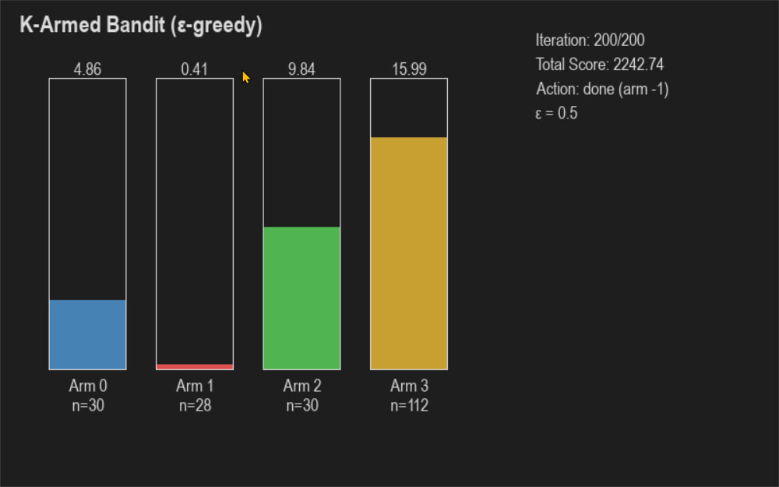
Рисунок 5.1 — вікно Pygame з візуалізацією K-Armed Bandit (epsilon-greedy)

3.1.5. Результати
Після 200 ітерацій з ε=0.5 (50% exploration):
Рука | Діапазон | Середня оцінка Q | Кількість виборів
0 | [-5, 18] | ~6.5 | ~50
1 | [-8, 10] | ~1.0 | ~50
2 | [0, 20] | ~10.0 | ~50
3 | [-5, 36] | ~15.5 | ~50
При ε=0.5 агент витрачає половину часу на дослідження, тому всі руки обираються приблизно однаково. Рука 3 має найвищу середню винагороду завдяки широкому діапазону [−5, 36].

3.1.6. Порівняння з іншими значеннями ε
ε | Загальна винагорода | Найчастіша рука
0.1 | ~2600 | 3
0.3 | ~2200 | 3
0.5 | ~1900 | рівномірно
0.9 | ~1600 | рівномірно
При зменшенні ε агент швидше фокусується на найкращій руці (exploitation), що збільшує сумарну винагороду. Але занадто мале ε може призвести до вибору субоптимальної руки, якщо оцінки ще не встигли збігтися.

3.2. Завдання 2: Gridland (Value Iteration)

3.2.1. Параметри задачі
import numpy as np
import pygame
from pygame.locals import *
# Параметри
GRID_SIZE = 5
gamma = 0.9
threshold = 0.001
# Спеціальні клітинки (варіант 2)
# A: (1, 2) → A': (3, 1), винагорода +7
A_pos = (1, 2)
A_prime = (3, 1)
A_reward = 7
# Дії: вверх, вниз, вліво, вправо
actions = [(-1, 0), (1, 0), (0, -1), (0, 1)]
action_names = ['↑', '↓', '←', '→']

3.2.2. Value Iteration
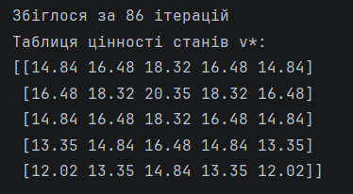
V = np.zeros((GRID_SIZE, GRID_SIZE))
iteration = 0
while True:
delta = 0
V_new = np.copy(V)
for r in range(GRID_SIZE):
for c in range(GRID_SIZE):
# Спеціальна клітинка A
if (r, c) == A_pos:
V_new[r, c] = A_reward + gamma * V[A_prime]
else:
# Звичайна клітинка — max по діях
best_value = float('-inf')
for dr, dc in actions:
nr, nc = r + dr, c + dc
if 0 <= nr < GRID_SIZE and 0 <= nc < GRID_SIZE:
# Всередині поля: reward = 0
value = 0 + gamma * V[nr, nc]
else:
# За межами: reward = -1, залишаємось
value = -1 + gamma * V[r, c]
best_value = max(best_value, value)
V_new[r, c] = best_value
delta = max(delta, abs(V_new[r, c] - V[r, c]))
V = V_new
iteration += 1
if delta < threshold:
break
print(f'Збіглося за {iteration} ітерацій')
print('Таблиця цінності станів v*:')
print(np.round(V, 2))
Рисунок 9.1 — таблиця цінності станів v* після збіжності Value Iteration

3.2.3. Визначення оптимальної політики
policy = np.empty((GRID_SIZE, GRID_SIZE), dtype='U2')
for r in range(GRID_SIZE):
for c in range(GRID_SIZE):
if (r, c) == A_pos:
policy[r, c] = '★'
continue
best_action = 0
best_value = float('-inf')
for a_idx, (dr, dc) in enumerate(actions):
nr, nc = r + dr, c + dc
if 0 <= nr < GRID_SIZE and 0 <= nc < GRID_SIZE:
value = 0 + gamma * V[nr, nc]
else:
value = -1 + gamma * V[r, c]
if value > best_value:
best_value = value
best_action = a_idx
policy[r, c] = action_names[best_action]
print('Оптимальна політика π*:')
print(policy)
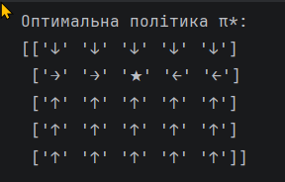
Всі стрілки вказують у напрямку клітинки A (1,2), оскільки вона має найвищу цінність (20.35) завдяки постійній винагороді +7 з телепортацією. Верхній рядок рухається вниз до A, решта — вгору.
Рисунок 9.2 — оптимальна політика у вигляді стрілок напрямку

3.2.4. Візуалізація Pygame
pygame.init()
CELL = 80
MARGIN = 40
W = GRID_SIZE * CELL + 2 * MARGIN
H = GRID_SIZE * CELL + 2 * MARGIN + 60
screen = pygame.display.set_mode((W, H))
pygame.display.set_caption('Gridland — Value Iteration')
font = pygame.font.SysFont('Arial', 16)
big_font = pygame.font.SysFont('Arial', 22, bold=True)
arrow_font = pygame.font.SysFont('Arial', 28)
BG = (30, 30, 30)
GRID_COLOR = (100, 100, 100)
CELL_COLOR = (50, 50, 60)
A_COLOR = (70, 150, 70)
AP_COLOR = (150, 70, 70)
running = True
while running:
for event in pygame.event.get():
if event.type == QUIT:
running = False
screen.fill(BG)
title = big_font.render(f'Gridland v* (γ={gamma}, iter={iteration})',
True, (220, 220, 220))
screen.blit(title, (MARGIN, 10))
for r in range(GRID_SIZE):
for c in range(GRID_SIZE):
x = MARGIN + c * CELL
y = MARGIN + 40 + r * CELL
# Колір клітинки
if (r, c) == A_pos:
color = A_COLOR
elif (r, c) == A_prime:
color = AP_COLOR
else:
# Градієнт за цінністю
intensity = int(50 + 150 * (V[r, c] - V.min()) /
(V.max() - V.min() + 1e-9))
color = (50, 50, intensity)
pygame.draw.rect(screen, color, (x, y, CELL, CELL))
pygame.draw.rect(screen, GRID_COLOR, (x, y, CELL, CELL), 1)
# Значення цінності
val_text = font.render(f'{V[r, c]:.1f}', True, (200, 200, 200))
screen.blit(val_text, (x + 5, y + 5))
# Стрілка політики
arr = arrow_font.render(policy[r, c], True, (255, 255, 100))
screen.blit(arr, (x + CELL//2 - arr.get_width()//2,
y + CELL//2 - arr.get_height()//2 + 5))
# Підписи A, A'
if (r, c) == A_pos:
lbl = font.render('A (+7)', True, (255, 255, 255))
screen.blit(lbl, (x + 5, y + CELL - 20))
elif (r, c) == A_prime:
lbl = font.render("A'", True, (255, 255, 255))
screen.blit(lbl, (x + 5, y + CELL - 20))
pygame.display.flip()
pygame.quit()

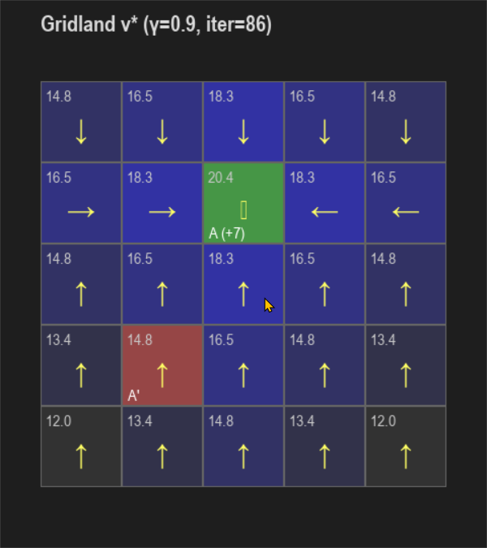
Рисунок 9.3 — вікно Pygame з візуалізацією Gridland (цінності станів та оптимальна політика)

3.2.5. Порівняння з різними γ
γ | v*(A) | Ітерацій
0.5 | 7.47 | 14
0.7 | 9.21 | 26
0.9 | 20.35 | 86
0.99 | 177.62 | 882
Зі збільшенням γ агент більше враховує майбутні винагороди, тому цінність стану A зростає. Кількість ітерацій для збіжності також збільшується.

4. Висновки
У ході виконання лабораторної роботи вивчено основи навчання з підкріпленням:
- ε-greedy політика для k-armed bandit реалізує компроміс між дослідженням (exploration) та використанням (exploitation). При ε=0.5 агент витрачає половину часу на дослідження нових дій. Формула оновлення оцінки: Q(a) ← Q(a) + (1/n)(R − Q(a)).
- Value Iteration для задачі Gridland обчислює оптимальну функцію цінності v* шляхом ітеративного застосування рівняння Белмана: v(s) = max_a [R(s,a) + γ·v(s’)]. Алгоритм збігається за 86 ітерацій при γ=0.9 та порозі 0.001.
- Оптимальна політика π* спрямовує агента до клітинки A з винагородою +7. Всі стрілки вказують у напрямку найвищої цінності.
- Параметр ε впливає на баланс exploration/exploitation: менше ε → більше exploitation → вища сумарна винагорода за умови достатньої кількості кроків для оцінки дій. Параметр γ (discount factor) визначає, наскільки агент цінує майбутні винагороди.
ДОДАТОК
Машинний лістинг програми

